Der Morseapparat

**Das Morse-Alphabet**

Der Morseapparat wurde vor über hundert Jahren zur Fernkommunikation verwendet. Entwickelt wurde er vom Amerikaner Samuel Morse. Nach ihm wurde auch das **Morsealphabet** benannt, das im Jahr 1865 in Paris genau festgelegt wurde. Samuel Morse hat jedem Buchstaben eine Abfolge von Punkten und Strichen zugeordnet. Dies nennt man Code. Dabei bedeuten Punkte kurze Signale und Striche lange Signale.

a .-

b -...

c -.-.

d -..

e .

f ..-.

g --.

h ....

i ..

j .---

k -.-

l .-..

m --

n -.

o ---

p .--.

q --.-

r .-.

s …

t -

u ..-

v ...-

w .--

x -..-

y -.--

z --..

1 .----

2 ..---

3 ...--

4 ....-

5 .....

6 -....

7 --...

8 ---..

9 ----.

0 -----

SOS ...---...

Buchstaben, die besonders häufig benutzt werden, bekamen einen kurzen Code zugewiesen, z. B. das E. Buchstaben, die selten benutzt werden, wie das Q oder das Y, bekamen einen langen Code. Rechts kannst du diese Zuweisung sehen. Kannst du dir vorstellen warum?

Nachrichten kann man mit Hilfe eines Morseapparates oder aber auch einfach mit Licht oder akustisch mit Klopfzeichen übertragen.

# Aufgaben

1. Schreibe ein Wort in Morsecode.
2. Tausche das Wort mit jemandem in der Klasse. Versuche das neue Wort herauszufinden.
3. Nun versuche ein Wort per Klang zu übertragen. Für Punkt (auch „kurz“ genannt) sagst du „Dit“, für Strich „Daa“ (auch "lang" genannt). Nach jedem Buchstaben musst du eine kurze Pause von etwa einer Sekunde machen, damit der andere Zeit zum Aufschreiben hat!
4. Baut nun einen Morseapparat und sendet euch gegenseitig eine Nachricht.

Bauanleitung für einen Morseapparat

Du kannst dir leicht einen Morseapparat bauen, mit dem du jemandem eine Nachricht schicken kannst. Du benötigst dafür:

* 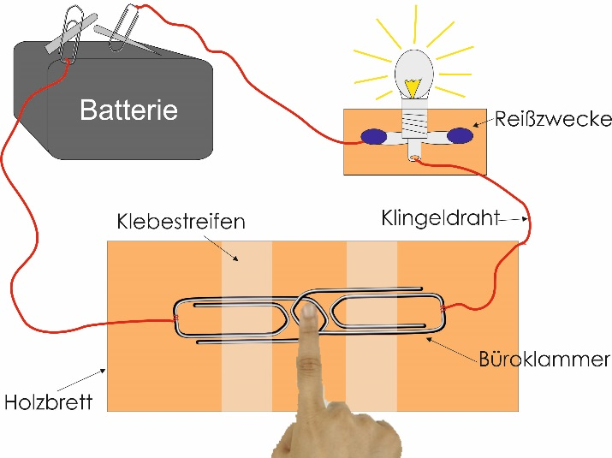1 großes Holzbrettchen oder 2 kleinere Holzbrettchen (am besten Balsa-Holz)
* 1 Lämpchen 4,5 V
* 1 Flachbatterie 4,5 V
* Klingeldraht
* 2 Reißzwecken
* 4 Büroklammern
* Klebestreifen

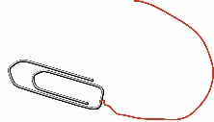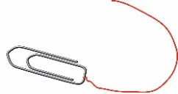Zuerst verbindest du eine Büroklammer mit einem Stück Klingeldraht. Du kannst dir auf dem Foto abgucken, wie genau es aussehen soll. Davon benötigen wir zwei, deshalb machst du das gleich noch einmal.

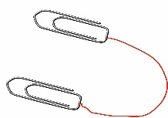Jetzt machst du das noch ein drittes Mal und befestigst diesmal an beiden Enden des Klingeldrahts je eine Büroklammer.

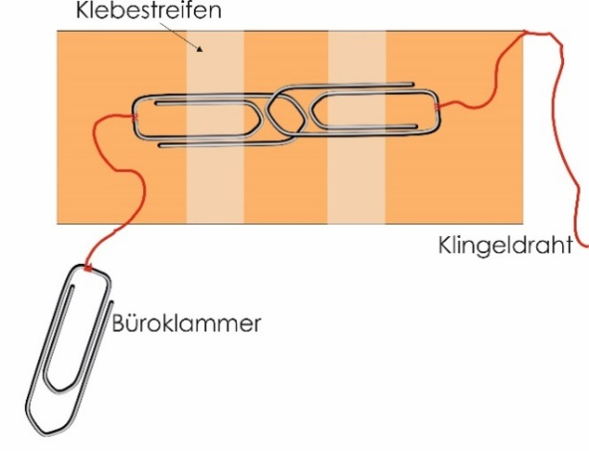Dann nimmst du ein Stück Holz und den Klingeldraht mit den beiden Büroklammern. Eine Büroklammer legst du auf das Holzbrett und klebst sie mit einem Stück Klebestreifen fest. Nun nimmst du den Klingeldraht, an dem nur eine Büroklammer befestigt ist.

Diese Büroklammer biegst du etwas auseinander. Etwa so:

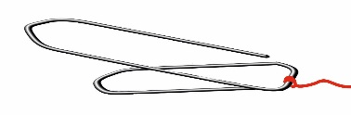

Jetzt befestigst du diese Büroklammer auch auf dem Holzbrettchen. Der Klebestreifen geht aber nur über die kurze Biegung der Büroklammer.

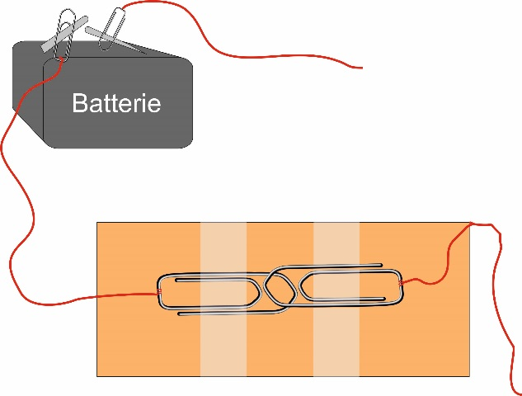Die beiden Büroklammern, die nun noch frei liegen, befestigst du an der Batterie.

Die beiden Enden des losen Klingeldrahts befestigst du an der kleinen Glühbirne. Mit Hilfe der Reißzwecken kannst du die Glühbirne auf einem Stück Holz befestigen.

Nun ist dein Morseapparat schon fertig. Wenn du die gebogene Büroklammer herunterdrückst, sollte dein Lämpchen leuchten. Aber wie funktioniert das?

